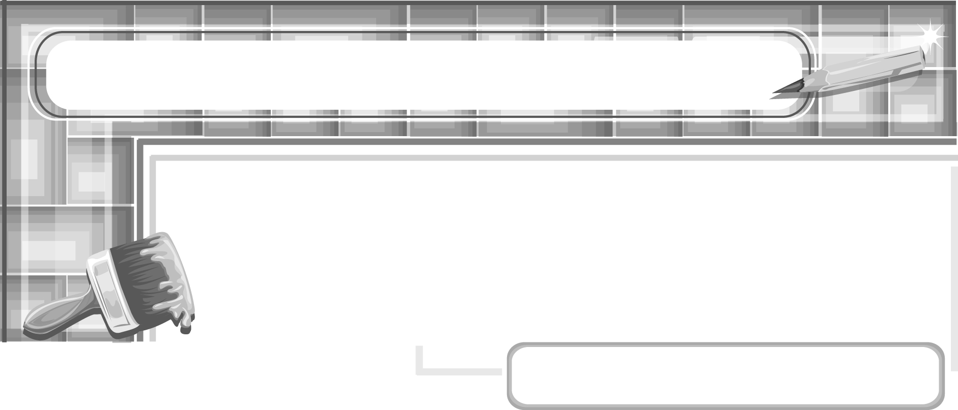
หน่วยการเรียนรู้ที่ 3 2 มิติ สู่ 3 มิติ

แผนการจัดการเรียนรู้ที่ 10
รูปทรงกับแสงเงา

ชั้นประถมศึกษาปีที่ 6 เวลา 1 ชั่วโมง

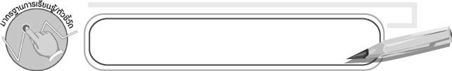
มาตรฐานการเรียนรู้/ตัวชี้วัด

มาตรฐานการเรียนรู้
ศ 1.1 สร้างสรรค์งานทัศนศิลป์ตามจินตนาการและความคิดสร้างสรรค์
วิเคราะห์ วิพากษ์วิจารณ์คุณค่างานทัศนศิลป์ ถ่ายทอดความรู้สึก
ความคิดต่องานศิลปะอย่างอิสระ ชื่นชมและประยุกต์ใช้ในชีวิตประจำวัน
ตัวชี้วัด
ศ 1.1 ป.6/3 สร้างงานทัศนศิลป์จากรูปแบบ 2 มิติเป็น 3 มิติ โดยใช้หลักการของแสงเงา
และน้ำหนัก

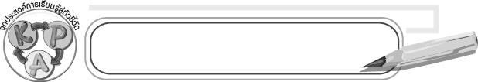
จุดประสงค์การเรียนรู้สู่ตัวชี้วัด

1. อธิบายวิธีการลงน้ำหนักแสงเงาเพื่อให้รูปร่างกลายเป็นรูปทรง 3 มิติ (K)
2. ลงน้ำหนักแสงเงาเพื่อให้รูปร่างกลายเป็นรูปทรง 3 มิติ (P)
3. เห็นประโยชน์ของการลงน้ำหนักแสงเงาเพื่อให้รูปร่างกลายเป็นรูปทรง 3 มิติ (A)

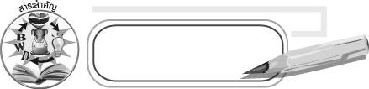
สาระสำคัญ

การลงน้ำหนักแสงเงาทำให้รูปร่างกลายเป็นรูปทรง 3 มิติได้

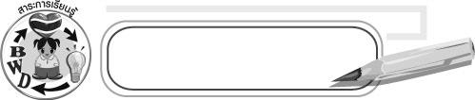
สาระการเรียนรู้

รูปทรงกับแสงเงา

คุณลักษณะอันพึงประสงค์
มีวินัย
ตัวชี้วัดที่ 3.1 ปฏิบัติตามข้อตกลง กฎเกณฑ์ ระเบียบ ข้อบังคับของครอบครัว โรงเรียนและสังคม

สมรรถนะสำคัญของผู้เรียน
ความสามารถในการใช้ทักษะชีวิต

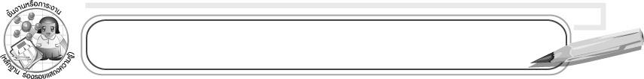
ชิ้นงานหรือภาระงาน (หลักฐาน ร่องรอยแสดงความรู้)

ภาพการลงน้ำหนักแสงเงาเพื่อทำให้รูปร่าง 2 มิติกลายเป็นรูปทรง 3 มิติ

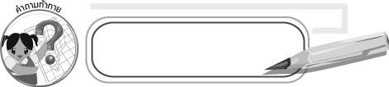
คำถามท้าทาย

รูปที่ลงน้ำหนักแสงเงาให้ความรู้สึกต่างกับรูปที่ไม่ลงแสงเงาอย่างไร

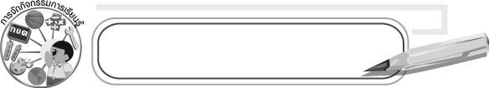
การจัดกิจกรรมการเรียนรู้

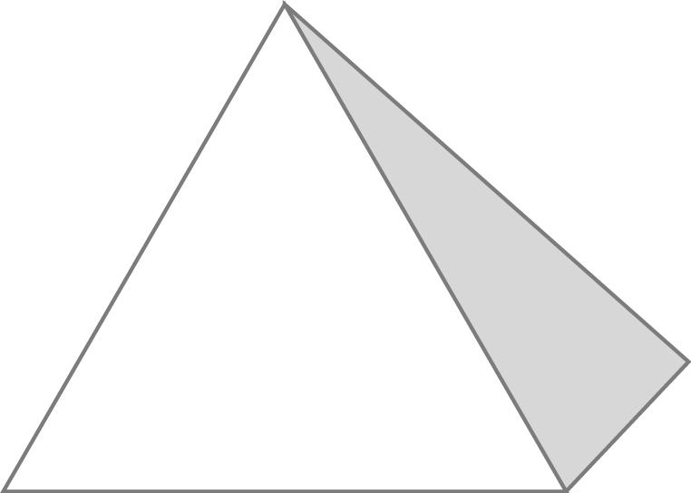
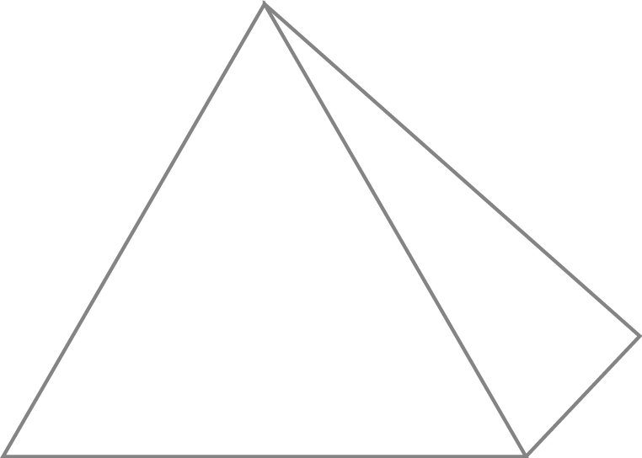
1. ให้นักเรียนสังเกตภาพที่ครูวาดบนกระดาน ดังนี้
ภาพที่ 1

ภาพที่ 2

จากนั้นให้ร่วมกันสนทนาโดยครูใช้คำถาม ดังนี้
๐ ภาพที่ 1 ต่างจากภาพที่ 2 อย่างไร (ภาพที่ 2 มีการแรเงา)


๐ ภาพใดดูมีน้ำหนักมากกว่า (ภาพที่ 2)
2. ครูสาธิตการลงน้ำหนักแสงเงาโดยวาดรูปวงกลม ลงแสงเงา จากนั้นให้นักเรียนร่วมกันสนทนาว่ารูปร่างที่ลงแสงเงามีความแตกต่างอย่างไรกับรูปวงกลม
3. ให้นักเรียนจินตนาการว่ารูปวงกลม มีรูปร่างเหมือนกับอะไร และรูป มีรูปร่างเหมือนกับอะไร
4. ให้นักเรียนและครูร่วมกันสรุปว่า เราสามารถลงน้ำหนักแสงเงาเพื่อทำให้รูปร่างวงกลม
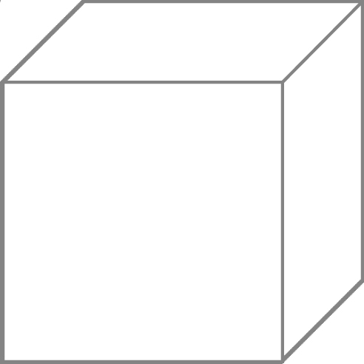
2 มิติกลายเป็นรูปทรงกลม 3 มิติได้
5. ครูให้นักเรียนออกมาวาดรูปทรงสี่เหลี่ยมดังนี้ จากนั้นให้ถามนักเรียนว่า
มีรูปทรงคล้ายกับอะไรบ้าง แล้วให้นักเรียนอีกคนออกมาแรเงารูปทรงสี่เหลี่ยม จากนั้นให้ถามนักเรียนว่ามีรูปทรงคล้ายกับอะไรบ้าง
6. ให้นักเรียนแบ่งเป็น 5 กลุ่ม แต่ละกลุ่มเตรียมกระดาษวาดเขียน 1 แผ่น สีเทียน ดินสอ

ยางลบ แล้วให้แต่ละกลุ่มใช้ดินสอร่างเป็นรูปร่าง ดังนี้
กลุ่มที่ 1 กลุ่มที่ 2 กลุ่มที่ 3 กลุ่มที่ 4
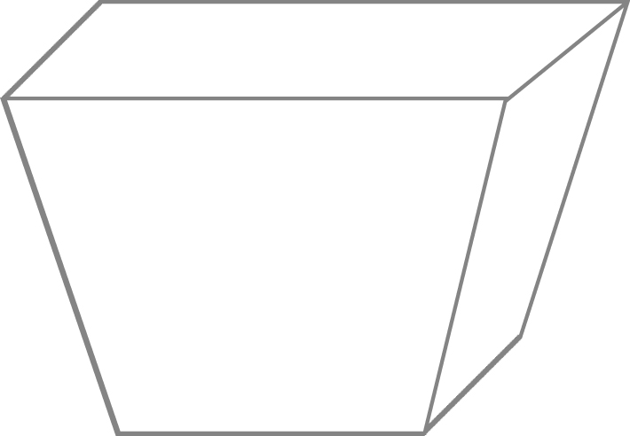
กลุ่มที่ 5
จากนั้นให้แต่ละกลุ่มใช้สีเทียนลงน้ำหนักแสงเงา และตกแต่งเพิ่มเติม
7. ให้นักเรียนแต่ละกลุ่มออกมานำเสนอผลงาน และอธิบายวิธีการลงน้ำหนักแสงเงา
8. ให้นักเรียนร่วมกันสนทนาเกี่ยวกับประโยชน์ของการลงน้ำหนักแสงเงาเพื่อให้รูปร่าง กลายเป็นรูปทรง 3 มิติ

9. ให้นักเรียนร่วมกันสรุปความรู้ ดังนี้
๐ การลงน้ำหนักแสงเงาทำให้รูปร่างกลายเป็นรูปทรง 3 มิติได้
10. ให้นักเรียนร่วมกันแสดงความคิดเห็นโดยครูใช้คำถามท้าทายดังนี้
๐ รูปที่ลงน้ำหนักแสงเงาให้ความรู้สึกต่างกับรูปที่ไม่ลงแสงเงาอย่างไร

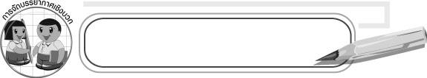
การจัดบรรยากาศเชิงบวก

ให้นักเรียนแบ่งกลุ่มลงน้ำหนักแสงเงา และตกแต่งเพิ่มเติมอย่างอิสระ

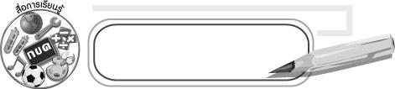
สื่อการเรียนรู้

1. กระดาษวาดเขียน
2. สีเทียน
3. ดินสอ
4. ยางลบ

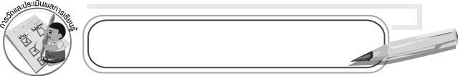
การวัดและประเมินผลการเรียนรู้

1. วิธีการวัดและประเมินผล
1.1 สังเกตพฤติกรรมของนักเรียนในการเข้าร่วมกิจกรรม
1.2 สังเกตพฤติกรรมของนักเรียนในการเข้าร่วมกิจกรรมกลุ่ม
2. เครื่องมือ
2.1 แบบสังเกตพฤติกรรมการเข้าร่วมกิจกรรม
2.2 แบบสังเกตพฤติกรรมการเข้าร่วมกิจกรรมกลุ่ม
3. เกณฑ์การประเมิน
3.1 การประเมินพฤติกรรมการเข้าร่วมกิจกรรม
ผ่านตั้งแต่ 2 รายการ ถือว่า ผ่าน
ผ่าน 1 รายการ ถือว่า ไม่ผ่าน

3.2 การประเมินพฤติกรรมการเข้าร่วมกิจกรรมกลุ่ม
คะแนน 9-10 ระดับ ดีมาก
คะแนน 7-8 ระดับ ดี
คะแนน 5-6 ระดับ พอใช้
คะแนน 0-4 ระดับ ควรปรับปรุง


ข้อเสนอแนะของผู้บริหารสถานศึกษา

____________________________________________________________________________________________________________________________________________________________________________________________________________________________________________________________________________________________________________________________________________________________________________________________________________________________________________________________________________________
____________________________________________________________________________________________________________________________________________________________________________________________________________________________________________________________________________________________________________________________________________________________________________________________________________________________________________________________________________________
____________________________________________________________________________________________________________________________________________________________________________________________________________________________________________________________________________________________________________________________________________________________________________________________________________________________________________________________________________________
____________________________________________________________________________________________________________________________________________________________________________________________________________________________________________________________________________________________________________________________________________________________________________________________________________________________________________________________________________________
______________________________________________________________________________

ลงชื่อ__________________ (ผู้บริหารสถานศึกษา)
(__________________)
_____/_____/_____

บันทึกหลังการสอน

ผลการจัดการเรียนการสอน
__________________________________________________________________________________________________________________________________________________________________________________________________________________________________________
__________________________________________________________________________________________________________________________________________________________________________________________________________________________________________

ปัญหา/อุปสรรค
____________________________________________________________________________________________________________________________________________________________________________________________________________________________________________________________________________________________________________________________________________________________________________________________________________________________________________________________________________________

แนวทางแก้ไข
____________________________________________________________________________________________________________________________________________________________________________________________________________________________________________________________________________________________________________________________________________________________________________________________________________________________________________________________________________________

ลงชื่อ__________________ (ผู้บันทึก)
(__________________)
_____/_____/_____

